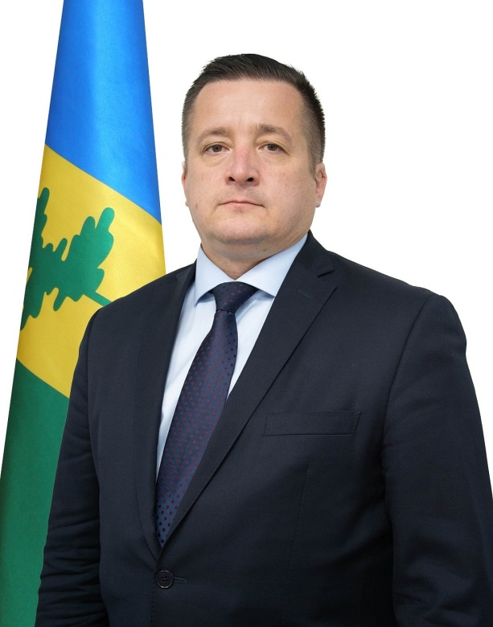

[Тимергалеев Линар Ильшатович](https://e-nkama.ru/uprava/structure/4470/102219/)

Начальник Управления экономики и промышленности Исполнительного комитета НМР РТ

адрес: Школьный бульвар 2а  
телефон: 35-05-55 (1001)  
e-mail: [Linar.Timergaleev@tatar.ru](mailto:Linar.Timergaleev@tatar.ru%20)